
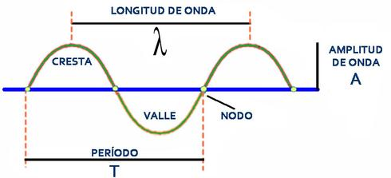
Taller N°1 estudio Física
1º Medio
Profesores: Sergio Urrejola
Asignatura: Física
Curso: 1° Medio
Unidad: Ondas y Sonido
Objetivo:
OA 9 Demostrar que por medio de la creación de modelos y experimentos, las ondas transmiten energía y que se pueden reflejar, refractar y absorber

  - Concepto de onda

- Las y los estudiantes observan la siguiente figura que representa dos tipos de movimiento de la materia. Con estos tipos de movimiento se introducirá el concepto de onda como forma de transmitir energía de un lugar a otro.
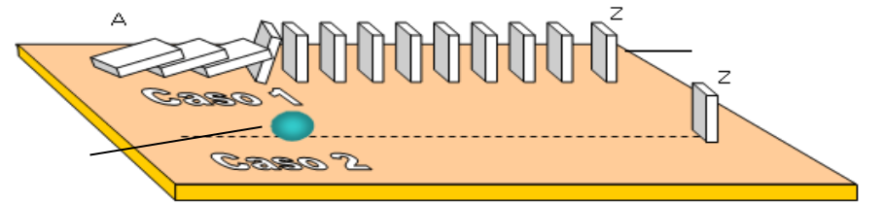

Piezas de dominó

Bolita ^{A}

- Por observación y análisis de la figura, alumnas y alumnos caracterizan los movimientos presentes en los casos 1 y 2.

- ¿Cómo se comporta la materia que se mueve en cada uno de los casos?

- ¿Cuál de los dos casos tiene similitud con el movimiento del oleaje en el mar?

- Acudiendo a sus conocimientos previos, ¿alguno de los dos casos se asemeja a un movimiento ondulatorio?

- Proporcionan ejemplos que conocen y que catalogan como movimientos ondulatorios.
- Junto a la o el docente revisan las respuestas y se elabora un concepto de onda como mecanismo para transmitir energía.

